Informationsschreiben zum Einsatz eines AV1 Schulavatars

Liebe Eltern, liebe Erziehungsberechtigte,
Liebes Kollegium,
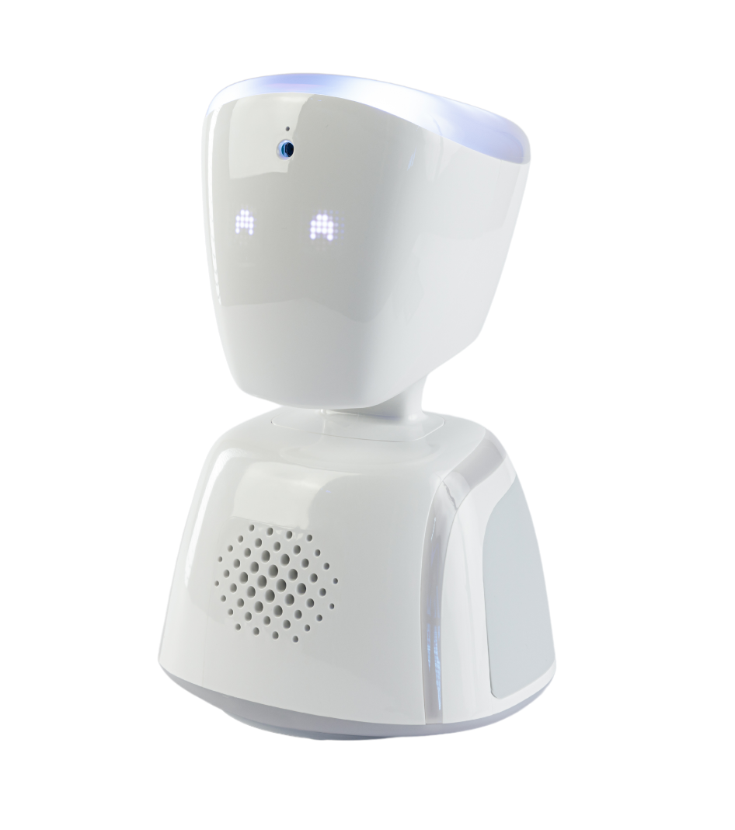
wir möchten Sie darüber informieren, dass eine Mitschülerin / ein Mitschüler in der Klasse Ihres Kindes / ein Kind aus einer Ihrer Klassen erkrankt ist und für längere Zeit nicht am Unterricht teilnehmen kann. Nach Rücksprache mit dem Fachpersonal unserer Schule / der Klinik, den Erziehungsberechtigten und der erkrankten Schülerin / dem erkrankten Schüler haben wir eine Lösung gefunden, wie wir als Schule unterstützen können. Um sowohl der / dem Erkrankten die Teilnahme am Unterricht als auch den Kontakt mit Freund:innen und Mitschüler:innen in den Schulpausen zu ermöglichen, möchten wir einen AV1 Avatar einsetzen.
Hierfür bitten wir Sie um Ihre Einwilligung.

Wie funktioniert der AV1 Schulavatar?
Der „AV1” vertritt Schüler:innen überall dort, wo sie nicht physisch sein können - da sie sich im Krankenhaus, zu Hause oder in einer therapeutischen Einrichtung befinden.
Zwischen dem AV1 (während des Unterrichts im Klassenzimmer platziert) und einem Tablet (verortet bei einem langzeiterkrankten Kind) erfolgt eine Echtzeit-Übertragung des Unterrichts (Livestream). Dabei werden Bild und Ton übertragen. Umgekehrt wird nur der Ton in die Klasse weitergegeben, etwa, wenn das Kind eine Frage beantworten möchte. Der Avatar dient dabei als Augen, Ohren und Stimme des abwesenden Kindes.
Eine gute Darstellung der Funktionsweise finden Sie in dem kurzen Film auf der Startseite des Herstellers „No Isolation”: www.noisolation.com/de

Ist der AV1 Schulavatar datenschutzrechtlich unbedenklich?
Der AV1 Schulavatar erfüllt alle datenschutzrechtlichen Vorgaben für einen unbedenklichen Einsatz. Die wichtigsten Punkte sind:

- Für alle Anwesenden im Sichtbereich des Avatars ist klar erkennbar, wenn der Livestream läuft (die Augen des Avatars leuchten).
- Der Livestream ist Ende-zu-Ende-verschlüsselt und kann weder aufgezeichnet noch gespeichert werden.
- Screenshots und Bildschirmaufzeichnungen in der AV1 App sind technisch blockiert und somit in keiner Weise möglich.
- Die Familie gibt eine rechtliche Verpflichtung ab, dass die:der fehlende Schüler:in alleine vor dem Endgerät ist und niemand anderes den Unterricht mitverfolgt.

No Isolation hat alle Details zum Datenschutz hier veröffentlicht: www.noisolation.com/de/av1/safeguarding

Einwilligungserklärung
Hiermit bestätige ich den Erhalt des „Informationsschreiben zum Einsatz eines AV1 Schulavatar”. Ich erkläre mich damit einverstanden, dass der AV1 Avatar wie in dem Informationsschreiben angegeben verwendet wird.

Die Einwilligung besitzt Gültigkeit für die Dauer der krankheitsbedingten Abwesenheit des Schülers bzw. der Schülerin, es sei denn, diese wird durch Sie vor Ablauf dieses Zeitraums widerrufen.

______________________ ______________________
Ort, Datum Unterschrift
(Bei Minderjährigen ab 14 Jahren ist zusätzlich zu der Unterschrift der gesetzlichen Vertretung die Unterschrift der/des Minderjährigen erforderlich.)
Informationen zur Rechtsgrundlage
Die Erhebung von personenbezogenen Daten erfolgt nur aufgrund Ihrer Einwilligung gemäß Art. 6 Abs. 1 UAbs. 1 lit. a) der Europäischen Datenschutz-Grundverordnung (DSGVO).
Durch die Übermittlung von Bild und Ton aus dem Klassenzimmer werden möglicherweise besondere Kategorien von personenbezogenen Daten nach Art. 9 Abs. 1 DSGVO verarbeitet. Gemäß Art. 9 Abs. 2 lit. a) DSGVO ist die Schule verpflichtet, eine Einwilligung der gesetzlichen Vertreter der betroffenen Personen in die Verarbeitung dieser besonderen Kategorien von personenbezogenen Daten einzuholen (ebenso Teil der separaten Einwilligungserklärung). Wir weisen darauf hin, dass der Anbieter keinerlei geschäftliches Interesse an der Verarbeitung dieser besonderen Kategorien von personenbezogenen Daten hat und diese ausschließlich in Einzelfällen, in denen diese Themenbereiche im Rahmen des Unterrichts thematisiert werden, erhoben werden. Der Anbieter hat zu keinem Zeitpunkt Zugriff auf die verschlüsselte Ende-zu-Ende- Übermittlung der personenbezogenen Daten und speichert diese auch nicht.

Informationen zum Empfänger der Daten
Der Anbieter kann für die angeführten Dienste Unterauftragsverarbeiter einsetzen. Die Verarbeitung von personenbezogenen Daten kann in der EU / EWR oder in Drittländern stattfinden. Jede Übermittlung von personenbezogenen Daten aus der EU/ dem EWR in Drittländer außerhalb der EU/ des EWR erfolgt entweder auf der Grundlage eines Angemessenheitsbeschlusses der Europäischen Kommission (Art. 45 DSGVO), in dem die Kommission beschlossen hat, dass das betreffende Drittland ein angemessenes Schutzniveau für personenbezogen Daten bietet oder – falls kein Angemessenheitsbeschluss vorliegt – vorbehaltlich geeigneter Garantien, die der Anbieter vor der Übermittlung in das Drittland vorgesehen hat (Art. 46 ff. DSGVO). Diese Garantien sind in der Regel die aktuelle Fassung der von der Europäische Kommission genehmigten Standardvertragsklauseln (Art. 46 DSGVO) oder von datenschutzrechtlichen Aufsichtsbehörden genehmigte verbindliche Unternehmens- vorschriften des Datenimporteurs (Art. 47 DSGVO).

Informationen zur Löschung
Die Daten werden ausschließlich in Echtzeit übertragen (Live-Streaming), zu keinem Zeitpunkt erfolgt eine Speicherung der Bild- und Tonaufnahmen.

Informationen über die Rechte der Betroffenen (Erziehungsberechtigte und Schüler:innen; Lehrkräfte)
Die Teilnahme an der Übertragung des Unterrichts unter Einsatz des AV1 ist freiwillig und setzt Ihre Einwilligung voraus (vgl. beiliegende Einwilligungserklärung). Die oben beschriebene Video- und Tonübertragung findet nur dann statt, wenn alle davon betroffenen Personen eingewilligt haben. Ein Widerruf Ihrer Einwilligung (Art. 7 Abs. 3 DSGVO) ist jederzeit mit Wirkung für die Zukunft möglich. Durch den Widerruf wird die Rechtmäßigkeit der aufgrund der Einwilligung bis zum Widerruf erfolgten Datenverarbeitung nicht berührt.

Hinweise nach DSGVO (Datenschutz-Grundverordnung)
Sie haben folgende Rechte hinsichtlich der Sie betreffenden personenbezogenen Daten nach Maßgabe von Artikeln 15 ff. DSGVO: Recht auf Auskunft, Widerruf, Berichtigung, Löschung, Einschränkung der Verarbeitung, Widerspruch gegen die Verarbeitung sowie Datenübertragbarkeit. Eine Beschwerde in Bezug auf die Datenverarbeitung kann unter anderem an die zuständige Datenschutzbehörde gerichtet werden. Bitte sprechen Sie bei Fragen und Problemen nach Möglichkeit zuerst den unabhängigen Datenschutzbeauftragten der Schule an. In den meisten Fällen lassen sich dadurch die Anliegen bereits klären.

